PRIAMA ÚMERNOSŤ
Priama úmernosť sa nazýva funkcia definovaná na množine $R$ daná rovnicou $y=kx$, kde $kϵR, k≠0$.
k – koeficient priamej úmernosti.
Pozn.: Priama úmernosť je len špecifickým prípadom lineárnej funkcie.

Význam priamej úmernosti: V akom pomere (koľkokrát) sa zväčší (zmenší) jedna veličina x, v takom istom pomere (toľkokrát) sa zväčší (zmenší) druhá veličina y. Koeficient priamej úmernosti udáva rýchlosť tohto zväčšovania (zmenšovania) veličín.

Napr.:
- koľkokrát sa zväčší prejdená vzdialenosť, toľkokrát sa zväčší spotreba benzínu,
- koľkokrát viac rovnakého tovaru kúpime, toľkokrát viac zaplatíme.

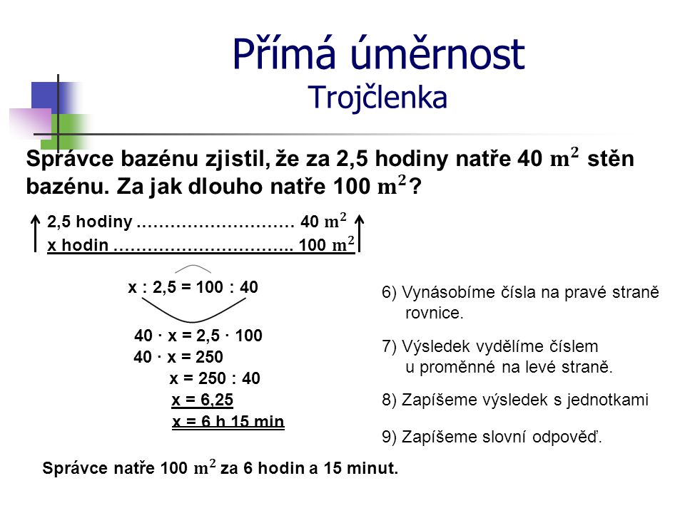
Na riešenie slovných úloh na priamu úmernosť sme využívali trojčlenku:

Grafom priamej úmernosti je priamka.
Ak $k>0$, tak priamka priamej úmernosti prechádza I. a III. kvadrantom (rastúca funkcia)
Ak $k<0$, tak priamka priamej úmernosti II. a IV. kvadrantom (klesajúca funkcia)
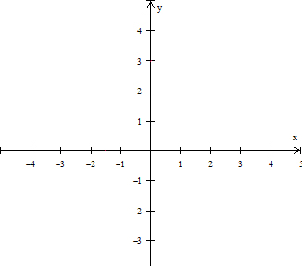
klesajúca funkcia
y=k.x; k<0
rastúca funkcia
y=k.x; k>0

ÚLOHA 1: Zostavte tabuľku priamej úmernosti danej rovnicou $y=2.x$ a zostrojte graf pre $xϵ\left\{-2;-1;-0,5;0,5;1;2;\right\}$ a nájdite všetky vlastnosti tejto funkcie.
Riešenie:
$y=2.x=2.\left(-2\right)=-4$ $y=2.x=2.0,5=1$
$y=2.x=2.(-1)=2$ $y=2.x=2.1=2$
$y=2.x=2.\left(-0,5\right)=-1$ $y=2.x=2.2=4$
x | -2 | -1 | -0,5 | 0,5 | 1 | 2
y | -4 | -2 | -1 | 1 | 2 | 4



Vlastnosti funkcie priamej úmernosti (ako pri lineárnej funkcii):
D(f) = R H(f)= R Nulové body: x = 0
Extrémy: nemá max. ani min.
Ohraničenosť: neohraničená
Monotónnosť: rastúca
Parita: nepárna
Periodicita: nie je periodická
Prostá: áno
ĎALŠIE ÚLOHY:
- Andrej a Lucia sa vybrali na túru, ktorá mala dĺžku 12km. Išli priemernou rýchlosťou 5km/h.
  - Ako ďaleko budú po 10min, 20 min, 30min, 40minútach?
  - Nájdite koeficient k a zapíšte rovnicu závislosti.
  - Vytvorte tabuľku a narysujte graf.
  - Závislosť je rastúca, alebo klesajúca?

Riešenie:
5 km .... za 1 h = 60 min
5/60 km = 1/12 km .... za 1 min. k = 1/12 .... y = 1/12 .x
10 min... y = 1/12 . 10 = 10/12 =5/6 ÷ 0,83
20 min... y = 1/12 . 20 = 20/12 = 5/3 ÷ 1,67
30 min... y = 1/12 .30 = 30/12 = 5/2 = 2,5
40 min... y = 1/12.40 = 40/12 = 10/3 ÷ 3,33
x | 10 | 20 | 30 | 40
y | 5/6 | 5/3 | 2,5 | 10/3
1
2
3
y
x
10
20
30
40

k = 1/12 >0 => rastúca funkcia

- Za 9 cestovných lístkov sme zaplatili 153€. Koľko € sme zaplatili za 15 tých istých cestovných lístkov? Riešte úlohu pomocou funkcie: určte koeficient k, rovnicu priamej úmernosti, zostavte tabuľku aspoň pre 3 usporiadané dvojice a zostrojte graf tejto funkcie pomocou týchto 3 bodov.
(D.ú.)
15
x
y
50
100
150
y
x
3
6
9
12

- Bod H [7; 2,8] leží na grafe priamej úmernosti. Napíšte jej rovnicu.
Riešenie:
H [7; 2,8] .... y = k.x => 2,8 = k.7 /:7
0,4 = k => y = 0,4.x

- Body D [2; 6,4] a E[-3; y] ležia na grafe priamej úmernosti. Určte chýbajúce y.
Riešenie:
D [2; 6,4] .... y = k.x => 6,4 = k.2 /:2
3,2 = k => y = 3,2.x
E[-3; y] .... y = 3,2. (-3) = -9,6 E[-3; -9,6]

- Tabuľky určujú funkciu priamej úmernosti. Určte koeficienty, zapíšte rovnicu a doplňte tabuľku: (D.ú.)
a) | x | 2 |  | 0,5 | - 4
 | y |  | 8 | 4 |  | 1,6

b) | x |  | 0,6 |  | -4
 | y | 21 | 4,2 | 7 |  | 1

- Nakresli graf priamej úmernosti y = -3 . x a zapíš všetky jej vlastnosti.
x | -2 | -1 | 1 | 2
y

